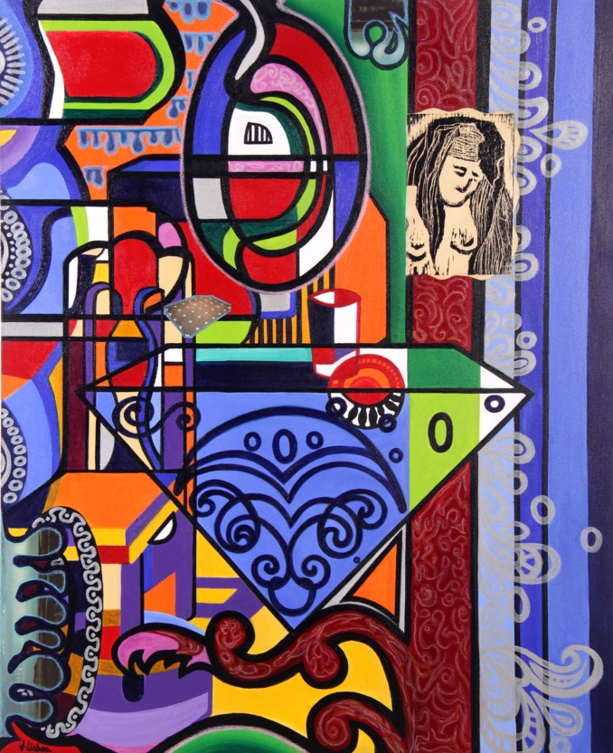

Title: Sonhos e Lágrimas | Titolo : Sonhos e Lágrimas
Author: José lisboa | Autore : José Lisboa
Year: 2011 | 2011
Technique: Assemblage | Technique : Assemblage
Dimensions: 100 cm x 80cm x 4 cm | 100 cm x 80 cm x 4 cm
I, the undersigned and author, hereby certify this to be an original artwork.
Io, sottoscritto e autore, certifico che si tratta di un'opera d'arte originale.
